**Z POHÁDKY DO POHÁDKY**



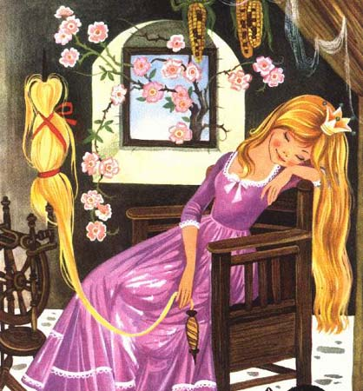

* **Motivace k pohádce „ O Šípkové Růžence“** – Hádej, hádej, hadači – děti budou dle obrázků hádat (obrázků bude více, musí vybrat ty správné), kterou pohádku budeme číst - pohádku od F. Hrubína „Šípková Růženka“

Využijeme NÁSTĚNNÉ OBRAZY PRO 16 POHÁDEK – POSLOUPNOST DĚJE.

* **Rozhovor o pohádce** – kolik bylo sudiček, co Růžence předpověděly, co nechal král odstranit z celého království, o co se Růženka píchla (vysvětlíme si pojmy kolovrátek, vřeteno – ukážeme na Youtube v krátké 5min. animované pohádce), jak dlouho celé království spalo, kdo princeznu zachránil.

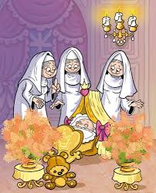

* **Dramatizace pohádky** – „Byla jedna Růženka“ – využití rekvizit (šatičky, korunka, plášť pro prince, kůň), doprovod na klavír - děti zpívají píseň

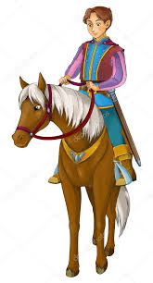

* **Pohybové hry –** Na koně (klusání, běh, poskoky dle hudby …), pohybově ztvárníme, jak roste křoví, svatební pochod a tanec…

Necháme pohybovou, pantomimickou aktivitu i na dětech ☺



* + - * **Sluchová hra** – **Růženko, kde jsi**? - jedno dítě má zavázané oči a snaží se jít za hlasem Růženky
* 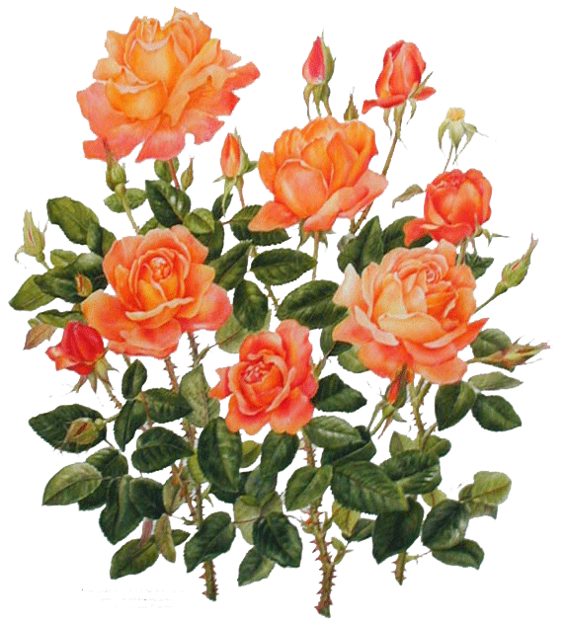**Naučíme se básničku „Trny“**

**Trny má růže,**

**píchnout vás může.**

**Je o tom pohádka,**

**znáte jí děvčátka?**

**Šípková Růženka,**

**řekla hned Alenka,**

**o růžičku píchla se,**

**pak šťastně vdala se.**

* **Výtvarná činnost – princezna –** vytvoříme portrét Růženky – lepení, stříhání, dokreslování; využití barevných papírů, krepáku, vlny

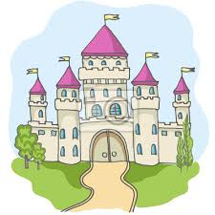

* Společně si postavíme (z tvrdého kartonu)

a ozdobíme trním **hrad princezny Růženky**

(stříhání, lepení, domalba)

* **Pracovní listy:**

- bludiště - děti se snaží najít správnou cestu k zámku

- časová posloupnost – jak to bylo?

- hledej stejné klíče k zámku, stejnou korunku

- najdi správný stín

- sovičky – hrad z geometrických tvarů (opakování tvarů, lepení)

* **Využití omalovánek k tématu –** přesnost výmalby, procvičení drobných svalů ruky, stříhání, lepení, opakování barev, ořezávání pastelek….

**Stavíme hrad z kostek, cihliček –** co na hrad patří?

* **Promítání části hudební pohádky Tři bratři od Zdeňka Svěráka:„ O Šípkové Růžence“**

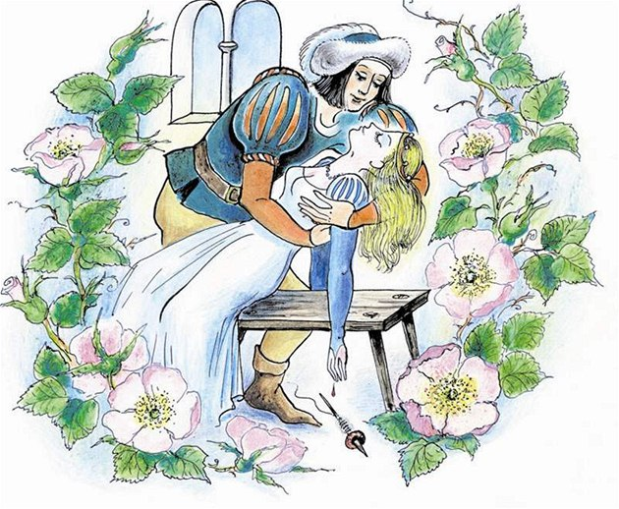

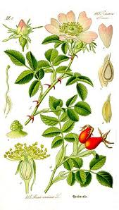

* **VYSVĚTLÍME SI PŘÍSLOVÍ:**

V NOUZI POZNÁŠ PŘÍTELE

KDO SI POČKÁ, TEN SE DOČKÁ

KONEC DOBRÝ, VŠECHNO DOBRÉ

TRPĚLIVOST RŮŽE PŘINÁŠÍ

